Содержание

Введение……………………………………………………………………………………………..3
1. Техническое описание и работа…........................................................................................... 4
  - Назначение промышленного ЗВУ.………………………………………………………….….4
1.2 Правила безопасности…………………………………………………………………………..4
1.3. Транспортировка, хранение, снятие упаковки.........................................................................5
1.4 Погрузочно-разгрузочные работы и транспортировка......................................................... ...6
2. Принцип работы
2.1 Принципиальная электрическая схема ЗВУ ............................................................................ 8
2.2 Защита электрическая ...............................................................................................................10
3. Ввод в эксплуатацию и пусконаладочные работы
3.1 Ввод в эксплуатацию ................................................................................................................ 11
3.2 Процедура запуска ЗВУ……………………………................................................................ 12
3.3 Процедура выключения ЗВУ.………....................................................................................... 12
4. Доступ внутрь ЗВУ
4.1 Снятие внутренних защитных металлических устройств......................................................13
5. Общие характеристики
5.1 Технические характеристики .......................................................................................... ...….14
5.2. Батарея…………………………………………………………………………………………15
5.3. Шкаф управления. Габаритные размеры……………………………………….…………...15
5.4. Кабельный ввод……………………………………………………………………………….16
6. Интерпретация сигналов тревоги и устранение неполадок
6.1 Аварийные сигналы и устранение неполадок ........................................................................17
7. Процедуры контроля ...................................................................................................................17
7.1 Элементы управления ...............................................................................................................17
8. Гарантия …………….................................................................................................................. 18
9. Техническое обслуживание ЗВУ.….........................................................................................18
9.1 Техническое обслуживание ......................................................................................................18
9.2 Планирование сроков работы компонентов ЗВУ...................................................................19
10. Движение изделия при эксплуатации.………………………………………………………..21

Введение

Руководство по эксплуатации предназначено для ознакомления с конструкцией, порядком установки и монтажа, организации правильной эксплуатации зарядно-выпрямительного устройства (ЗВУ). Руководство по эксплуатации может служить информационным материалом для ознакомления с изделием проектных, монтажных и эксплуатационных организаций.
Руководство по эксплуатации рассчитано на обслуживающий персонал, прошедший подготовку по техническому использованию и обслуживанию электротехнических изделий. Предприятие постоянно занимается совершенствованием конструкции ЗВУ, поэтому возможны некоторые расхождения с данной инструкцией, не ведущие к функциональным изменениям.

- Техническое описание и работа

  - Назначение зарядно-выпрямительного устройства

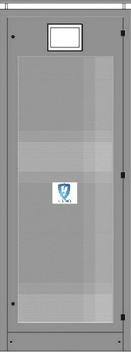
Рисунок 1. Зарядно-выпрямительное устройство

Зарядно-выпрямительные устройства последнего поколения в комплекте со свинцово-кислотными герметичными аккумуляторами (по запросу аккумуляторы других типов), служат для непрерывного питания потребителей постоянным током, как при наличии, так и при отсутствии напряжения сети переменного тока.
Данный тип ЗВУ особенно подходит для питания потребителей, требующих импульсных токов.
Выходное напряжение стабилизируется на номинальном значении, как в режиме работы от сети, так и в режиме работы от батареи.
Процедуры зарядки и разрядки батарей управляются полностью автоматически; обслуживающий персонал требуется только в случае неисправности или для периодических проверок технического обслуживания.

1.2 Правила безопасности

ЗВУ питания является технически сложным устройством, установленные в нём электрические устройства и компоненты требуют правильных условий хранения и перевозки.

• Перемещение и перевозка ЗВУ должна производиться с осторожностью с использованием соответствующих транспортных средств;
• Соблюдайте предупреждения, написанные на упаковке;
• Сохраняйте ЗВУ в упаковке во время хранения и перевозки до конечного пункта назначения;
Держите ЗВУ подальше от источников тепла и убедитесь, что рядом нет легковоспламеняющихся материалов;
• Убедитесь, что напряжение сети соответствует напряжению, указанному на таблице с данными;
• Убедитесь, что напряжение сети соответствует ее номинальному значению;
• Проверьте правильную полярность на выходном выпрямителе, при этом положительный заряд подключен к положительному заряду батареи.
1.3 Транспортировка, хранение, снятие упаковки

Соблюдение некоторых простых правил транспортировки, хранения и удаления упаковки позволяет сохранить ИБП в рабочем состоянии и избежать повреждения или ухудшения качества из-за длительного хранения в неподходящих местах и условиях.

Транспортировка

На упаковке должны быть нанесены обозначения для правильного перемещения перевозки (гидравлическая тележка или вилочный погрузчик) и соответствовать предупреждениям (Верх-Низ и т.д.), нанесенным снаружи.
Предупреждение «ХРУПКОЕ» следует обратить больше внимания и не вызывать падений или ударов.
Индикатор «ВЫСОКИЙ ЦЕНТР ТЯЖЕСТИ» означает, что существует опасность опрокидывания.
Единицы хранения: должны храниться в собственной упаковке.
ИБП в упаковке из картона, дерева, полистирола, полиэтилена и т.д. должны храниться в соответствии с предупреждениями (Верх-Низ и т.д., применяемыми снаружи).
При изготовлении упаковки в обязательном порядке необходимо обеспечить необходимое пространство для легкого удаления, а также для возможного осмотра.
Если упаковка повреждена во время хранения или транспортировки, необходимо убедиться, что устройство не получило явных повреждений - поэтому целостность упаковки должна быть восстановлена перед хранением.
Упаковка не гарантирует надежной защиты и изоляции, если упаковки хранятся во влажном месте: необходимо, чтобы помещение для хранения было сухим и не запыленным, в котором температура не опускается ниже минимального предела, для которого гарантируется правильная работа ИБП (0 ° C).

Снятие упаковки

Манипуляции по удалению упаковки просты в выполнении, однако, чтобы избежать повреждения оборудования, рекомендуется соблюдать следующее:
- поместите упакованное оборудование в соответствии с предупреждениями (Верх-Низ);
- определите сторону открываемой полиэтиленовой коробки или корпуса;
- разрежьте металлическим резаком или ножницами ремни, которые блокируют упаковку;
- снимите детали крышки упаковки;
- снимите материал, который защищает устройство внутри упаковки;
- извлеките устройство из упаковки;
- освободите устройство от защитного пластикового корпуса;
- найдите техническую документацию, содержащуюся в нем.

Чтобы распаковать устройство, используйте следующие инструменты:
- молоток;
- металлический резак или ножницы;
При снятии упаковки с должной осторожностью корпус ИБП не повреждается и может быть использован.

1.4 Погрузочно-разгрузочные работы и транспортировка

Убедитесь, что оборудование установлено в условиях окружающей среды в соответствии с техническими условиями, чтобы оно могло работать правильно.

Перед установкой проверьте:
- избегайте того, чтобы температура и влажность окружающей среды были слишком близки или превышали допустимые пределы;
- защитите оборудование в случае размещения во влажном месте, чтобы избежать конденсации (в случае наличия признаков конденсации избегайте использования оборудования);
- размещение оборудования должно выполняться с оставлением свободного пространства не менее 10 см в зоне выхода воздуха из пазов, чтобы обеспечить лучшую вентиляцию шкафа.

Операции, которые должны быть выполнены правильно - это транспортировка все еще упакованного продукта в монтажное помещение, а затем удаление упаковки.
Желательно не снимать полистирольные панели над приборами и синоптиком до тех пор, пока шкаф не будет постоянно размещен в нужном положении. Перемещайте корпус или шкафы с помощью ручного гидравлической тележки или вилочного погрузчика (после снятия цоколя основания), стараясь не концентрировать усилия только в одной точке на нижней полке.
Как только шкафы будут установлены, при необходимости обеспечьте механическое соединение, а затем подключите ИБП к источнику питания и к нагрузке.
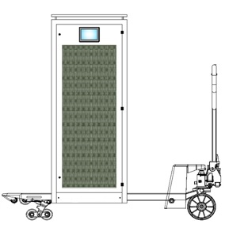
Рисунок 2. Погрузка-разгрузка с помощью гидравлической тележки. Стандарт европаллета. Наружная ширина вилки 520мм.

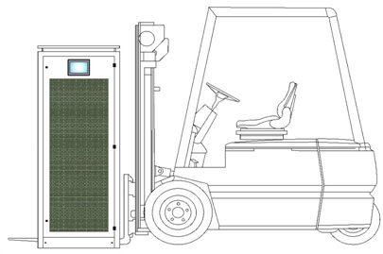
Рисунок 3. Погрузка-разгрузка с помощью вилочного погрузчика. Стандарт европаллета. Наружная ширина вилки 520мм

ЕСЛИ ОБОРУДОВАНИЕ НЕПРАВИЛЬНО ПОГРУЖЕНО-РАЗГРУЖЕНО ИЛИ ПОДКЛЮЧЕНО И / ИЛИ УСТАНОВЛЕНО В НЕПОДХОДЯЩЕМ МЕСТЕ, ГАРАНТИЯ БУДЕТ АННУЛИРОВАНА.
ПОМНИТЕ, ЧТО ОБОРУДОВАНИЕ ПОДХОДИТ ДЛЯ УСТАНОВКИ ТОЛЬКО ВНУТРИ ТЕХНИЧЕСКОГО ПОМЕЩЕНИЯ.

ВО ВРЕМЯ ЭЛЕКТРИЧЕСКИХ ПОДКЛЮЧЕНИЙ ВНИМАТЕЛЬНО СЛЕДУЙТЕ ЭЛЕКТРИЧЕСКИМ СХЕМАМ, ПРИЛАГАЕМЫМ К ОБОРУДОВАНИЮ.
ЭЛЕКТРИЧЕСКИЕ ПОДКЛЮЧЕНИЯ К СЕТИ И К НАГРУЗКЕ ДОЛЖНЫ ВЫПОЛНЯТЬСЯ СПЕЦИАЛИЗИРОВАННЫМ И СООТВЕТСТВУЮЩИМ ОБРАЗОМ ОБУЧЕННЫМ ПЕРСОНАЛОМ.

СЛУЧАЙНОЕ, ДАЖЕ КРАТКОВРЕМЕННОЕ ИЗМЕНЕНИЕ ПОЛЯРНОСТИ БАТАРЕЙ МОЖЕТ ПРИВЕСТИ К СЕРЬЕЗНОМУ ПОВРЕЖДЕНИЮ ОБОРУДОВАНИЯ.

- Принцип работы

2.1. Принципиальная электрическая схема ЗВУ

Тип 1
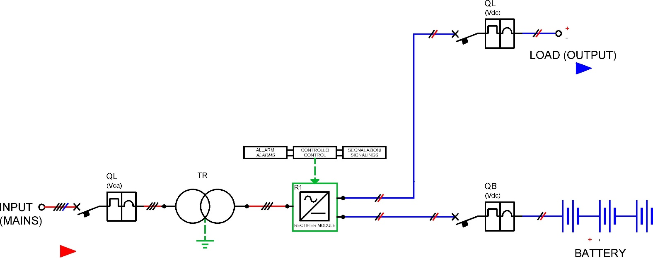

Тип 2
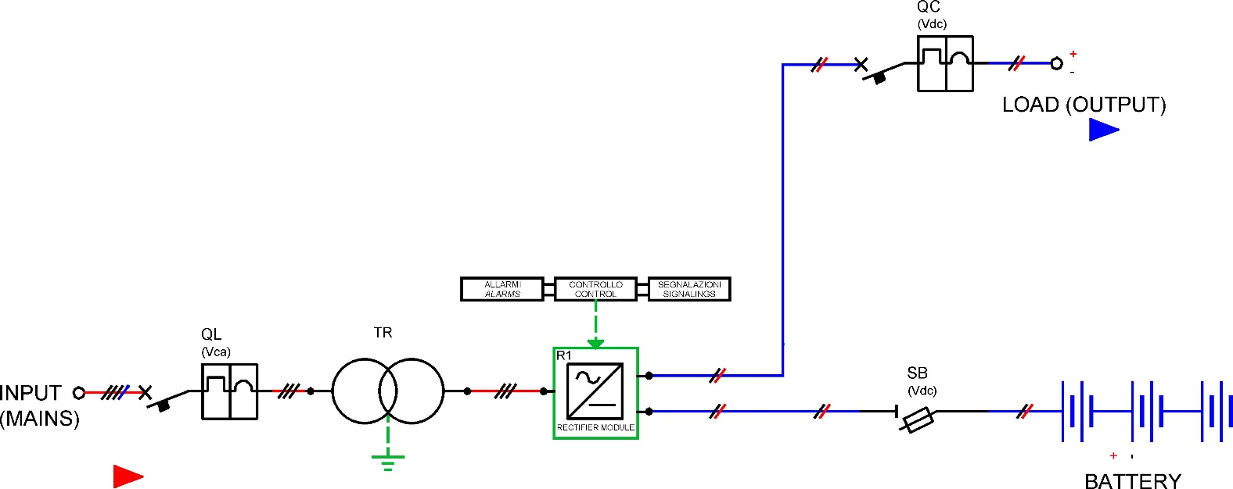

Тип 3
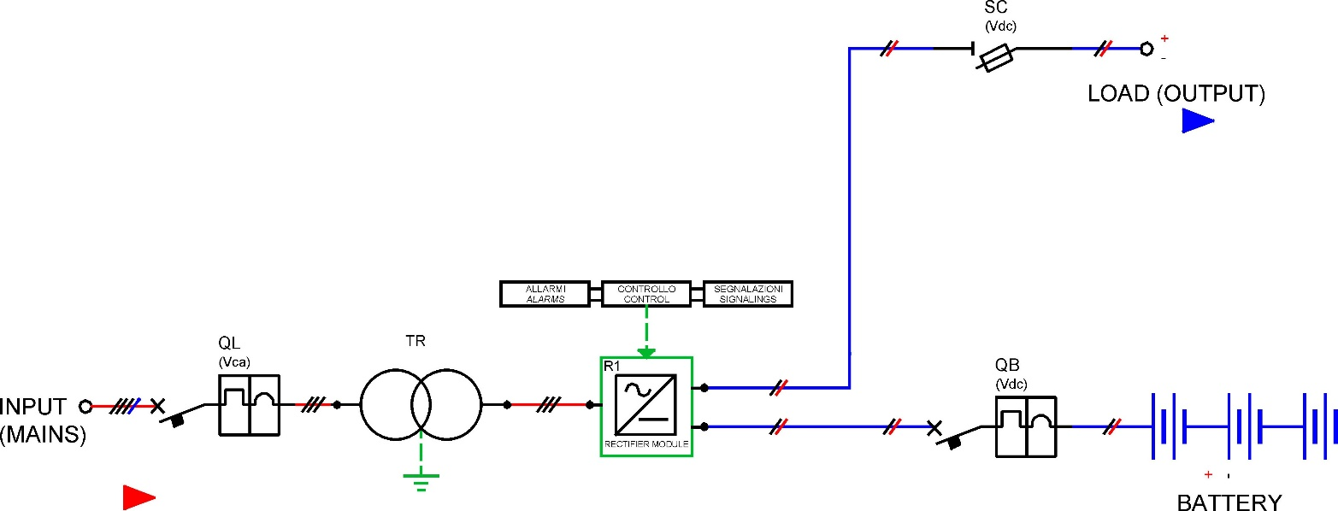

Тип 4
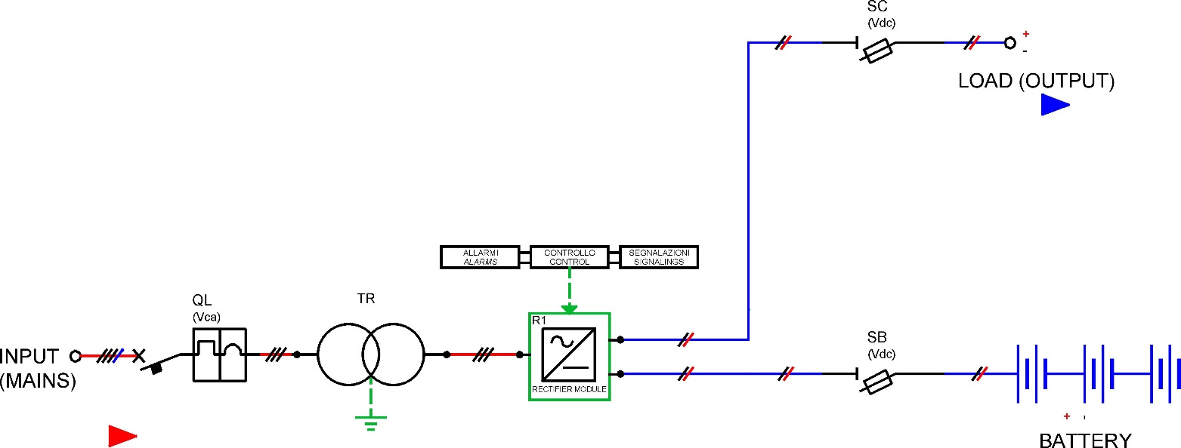

Тип 5
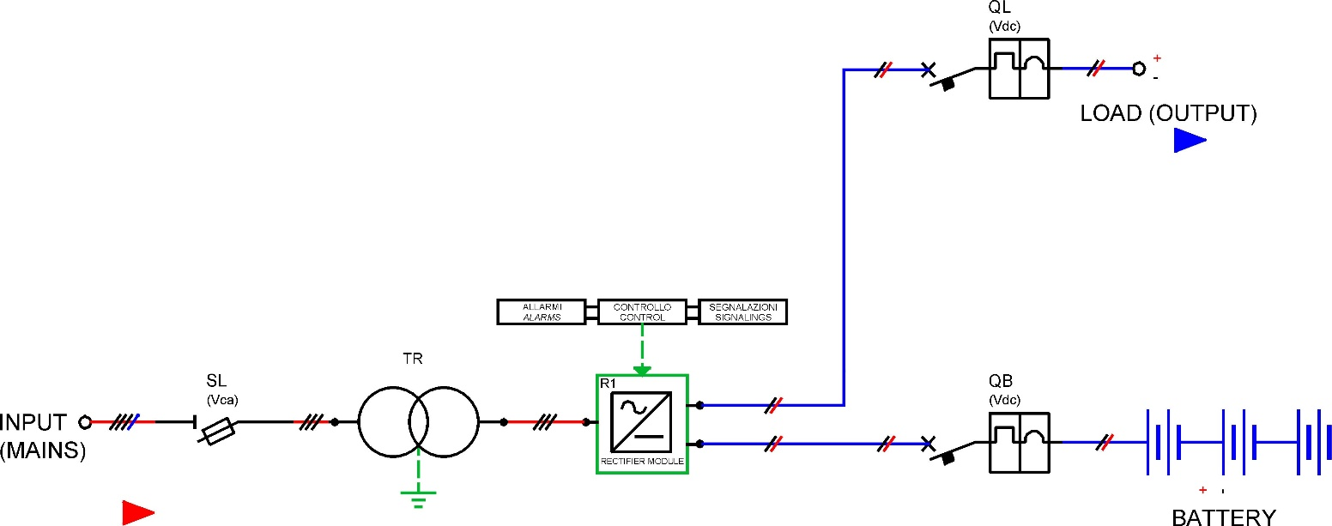

ТИП 6
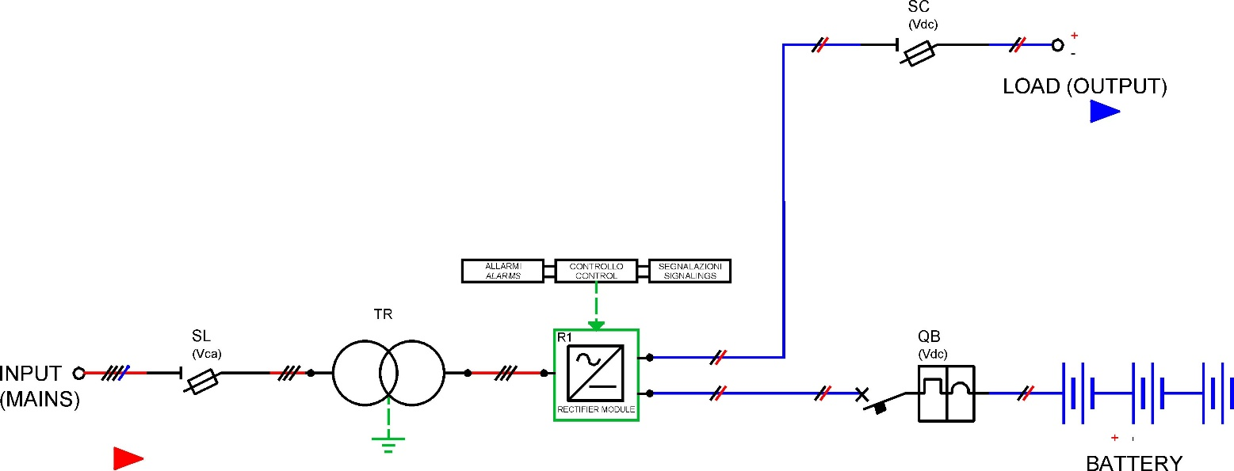

ТИП 7
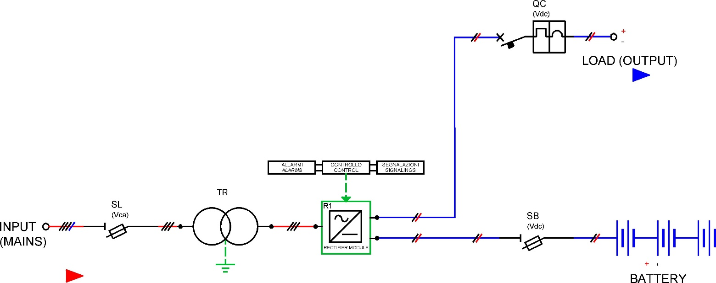

ТИП 8

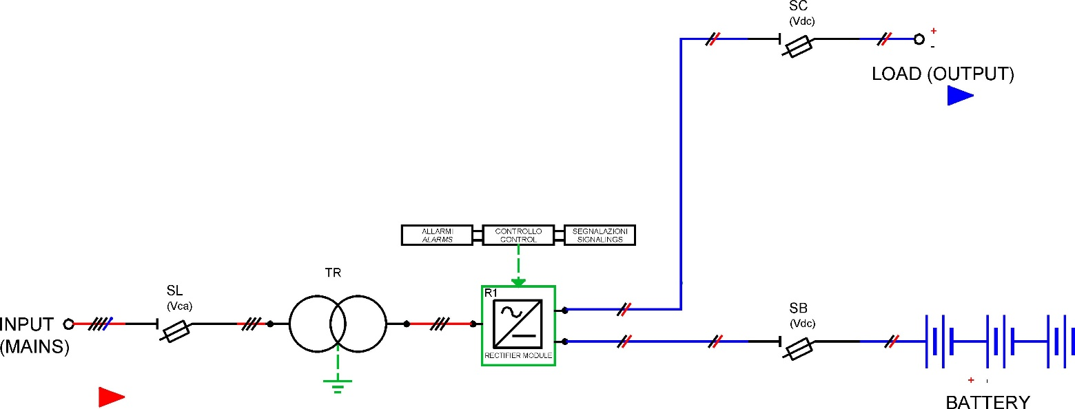

2.2. Защита электрическая

ТИП 1:
• Общий автоматический выключатель QL;
• Автоматический выключатель батареи QB;
• Выходной автоматический переключатель QC.

ТИП 2:
• Общий автоматический выключатель QL;
• Выключатель батареи, предохранитель SB;
• Выходной автоматический переключатель QC.

ТИП 3:
• Общий автоматический выключатель QL;
• Автоматический выключатель Батареи QB;
• Выключатель батареи, предохранитель SC.

ТИП 4:
• Общий автоматический выключатель QL;
• Выключатель батареи, предохранитель SB;
• Выходной выключатель батареи, предохранитель SC.

ТИП 5:
• Общий выключатель батареи, предохранитель SL;
• Автоматический выключатель батареи QB;
• Выходной автоматический переключатель QC.

ТИП 6:
• Общий выключатель батареи, предохранитель SL;
• Автоматический выключатель батареи QB;
• Выходной выключатель батареи, предохранитель SC.

ТИП 7:
• Общий выключатель батареи, предохранитель SL;
• Выключатель батареи, предохранитель SB;
• Выходной автоматический переключатель QC.

ТИП 8:
• Общий выключатель батареи, предохранитель SL;
• Выключатель батареи, предохранитель предохранителей SB;
• Выходной выключатель батареи, предохранитель SC.

3. Ввод эксплуатации и пусконаладочные работы

3.1. Ввод в эксплуатацию

ВНИМАНИЕ: на транспортировку упакованного оборудования до конечного пункта назначения, оно должно перемещаться в упаковке и в вертикальном положении.
После снятия внешней упаковки рекомендуется не снимать защиту под секцией управления и приборами до тех пор, пока шкаф не будет установлен в свое окончательное положение.
Установите в хорошо проветриваемом месте, вдали от источников тепла, легковоспламеняющихся материалов или любого другого оборудования, которое может повредить его.
Установите шкаф в вертикальное положение.
Выполняйте эти операции с использованием стандартных транспортных и погрузочно-разгрузочных систем, стараясь не поднимать устройство из одной точки; шкаф можно сдвинуть в нужное положение, если это позволяют вес и условия опорной поверхности.
После установки шкафа выполните тщательный визуальный осмотр, чтобы убедиться, что он находится в хорошем состоянии.
Откройте шкаф и удалите пыль, плесень или насекомых, особенно если оборудование хранилось во влажных условиях.
Для получения дополнений и/или разъяснений по транспортировке, хранению, распаковке, электробезопасности и техническому обслуживанию обращайтесь ООО «ЧЗЭО»

Убедитесь, что основной источник питания от сети переменного тока соответствует характеристикам, указанным на заводской табличке, и рабочим данным системы.

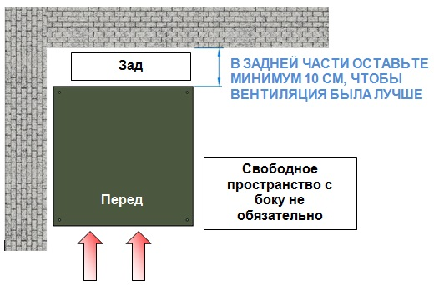

3.2. Процедура запуска ЗВУ

Убедитесь, что подключение к сети выполнено правильно.
• Включите питание дисплея: загорится дисплей со всей информацией, запустится операционная система и будет активирована электронная защита.
• Включите питание системы, включить входной переключатель QL/SL.
• Включите систему, включив QR-переключатель (см. электрические схемы). Теперь система готова к подаче нагрузки и работе с батареями.
• Включите выходной выключатель питания QC/SC после проверки отсутствия инверсий полярности между нагрузкой и преобразователем переменного/постоянного тока (предупреждение: пока не подавайте нагрузку).
• Включите переключатель батареи QB/SB после проверки отсутствия инверсий полярности между батареями и зарядным устройством.
• Если на дисплее не отображаются аварии, можно перейти к пошаговой подаче нагрузок.

Важно:
Для оптимизации наработки на отказ системы внутренняя схема стабилизации начинает работать только при наличии (даже минимальной) нагрузки, чтобы в холостом режиме мы могли считывать напряжения выше номинального значения.
После подключения нагрузки система будет подавать номинальное расчетное напряжение, стабилизированное.
Чтобы избежать явлений пониженного напряжения и аварийных перенапряжений, которые могут привести к вмешательству защиты и/или повреждению конденсаторов или других компонентов, ввод и отключение нагрузок должны выполняться поэтапно. Настоятельно не рекомендуется делать это одновременно.

3.3. Процедура выключения ИБП

• Отключите переключатель батареи QB/SB.
• Отключите выходной переключатель QC/SC.
• Выключите систему, отключите переключатель QR (см. Электрические схемы подключения).
• Выключите систему, отключите переключатель QL/SL;
• Снимите вспомогательное напряжение, открыв выключатель QA (см. Электрические схемы подключения).

Важно:
Напоминаем, что на батарейном блоке, даже если он отключен путем секционирования его автоматическим выключателем QB или изолирующим выключателем SB, всегда присутствует постоянное напряжение, поэтому обратите максимальное внимание.
Перед снятием любой металлической защиты необходимо полностью обесточить систему, сняв входное напряжение сети переменного тока, включив входной выключатель.

4. Доступ внутрь ЗВУ

4.1. Снятие внутренних защитных металлических устройств

Чтобы получить доступ к клеммной плате подключения машины и выполнить электрические подключения, снимите металлические защитные устройства.
Перед снятием любой металлической защиты убедитесь, что система полностью обесточена.
После того, как электрические соединения были выполнены, соберите металлические защитные элементы перед включением системы.
Операции по вводу в эксплуатацию и остановке должны выполняться специализированным и соответствующим образом обученным персоналом.

5. Общие характеристики (стандартная схема)

5.1 Технические характеристики

Наименование параметра |  | Значение параметра
Тип преобразования |  | Диодный мост
Тип конфигурации |  | 6 импульсов или 12 импульсов
Изолирующий трансформатор |  | +
Номинальный ток |  | AC 60, А
Пусковой ток |  | 9 х 10 мс, В
Вход | Подключение | + / - / PE
 | Частота | 50 ±1%, Гц
 | Коэффициент мощности | > 0,95
Выход | Подключение | VC 110 ±1%, В - по стандарту CEI EN 62040-5-3 (настраивается с сенсорного экрана)
 | Номинальный ток | DC 60, А (настраивается с сенсорного экрана)
 | Пульсация тока | < 2%
 | Thdi – гармоническое искажение | < 25%
 | КПД | 100% Номинальная нагрузка % > 92,00  75% Номинальная нагрузка % > 90,20  50% Номинальная нагрузка % > 88,00  25% Номинальная нагрузка % > 81,60
Батарея | Тип  батарей | AGM VRLA / GEL / Ni Ca / VLA
 | Кривая заряда(метод заряда аккумуляторной батареи | DIN 41773 I U и I U U0
 | Настройка плавающего напряжения (A) постоянного тока | 122,58 ±1%, В (настраивается с сенсорного экрана)
 | Настройка напряжения (B) постоянного тока | 129,60 ±1%, В (настраивается с сенсорного экрана)
 | Ограниченный ток перезарядки | DC 20, А (настраивается с сенсорного экрана)
 | Пульсация тока | < 2%
Защита | Электронная | См. технические характеристики продукта
 | Электрическая | Автоматический выключатель на входе. Статические байпасные предохранители
 | Механическая | От IP30 до IP31 (IP20 при открытых дверях) – другие по запросу

Тип охлаждения |  | Естественное, принудительное

Физические параметры | Дисплей | Дисплей типа HMI резистивный с сенсорным экраном 7" TFT 16:9, широкоэкранный, 800x480, 512 МБ оперативной памяти, 4 ГБ флэш-памяти, 1x Ethernet 10/100, 1x USB-порт хоста, 1x RS-232/422/485, CE, cULus – другие по запросу
 | Эксплуатация | В помещении
 | Рабочая температура | От 0 °C до +40°C
 | Высота над у/м | < 1.000 метров, без снижения
 | Влажность | < 80% без конденсации
 | IP | IP30 or IP31 (IP20 при открытых дверях) – другие по запросу
 | Уровень шума, 1 метр | дБ < 65
 | Окраска, цвет | RAL 7035 - другие цвета по запросу
 | Кабельный ввод | Снизу – другие по запросу
 | Доступ | Фронтальный
 | Габаритные размеры | 700х700х1850
 | Перемещение ЗВУ | Вилочный погрузчик, гидравлическая тележка

5.2. Батарея

Хранение ЗВУ в комплекте с батареями:
Поскольку автоматический разряд быстро увеличивается с повышением температуры, мы рекомендуем хранить батареи при температуре от -20°C до +40°C.
Во время хранения заряжайте аккумулятор не реже одного раза в шесть месяцев или в любом случае в соответствии с руководством производителя аккумулятора.
Аккумулятор также стареет во время хранения, поэтому рекомендуется использовать его как можно скорее.

5.3 Шкаф управления. Габаритные размеры.

Металлический шкаф с открывающейся дверью спереди.
Степень защиты IP с открытой дверью IP20, с закрытой дверью IP30.
Степень защиты IP31 возможна при закрытой двери путем добавления верхней крыши (опционально).
Покраска методом порошковой окраски.

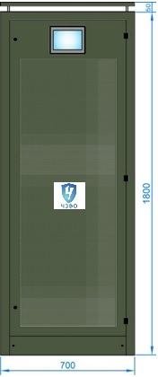

5.4. Кабельный ввод

Ввод кабелей снизу, доступ на передней панели ИБП к соединительным клеммным колодкам.

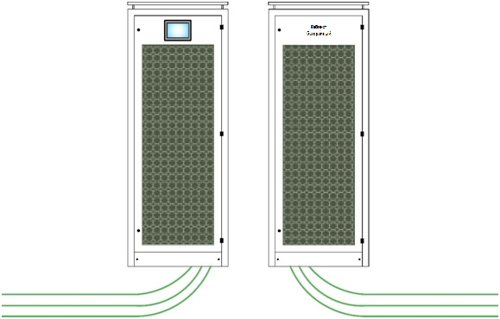
Ввод кабелей в шкаф управления Ввод

6. Интерпретация сигналов тревоги и устранение неполадок

6.1. Аварийные сигналы и устранение неполадок

Сигнал | Вероятные причины | Что необходимо выполнить
Замыкание на землю полюса батареи | Кабель имеет контакт с землей | Кабель со стороны батареи *********************************************************  Если предусмотрено (это необязательно), вместе с этим сигналом тревоги отключается переключатель QB батареи (см. Электрические схемы).
Замыкание на землю выходного полюса батареи | Кабель имеет контакт с землей | Кабель со стороны выходного полюса батареи *********************************************************  Если предусмотрено (это необязательно), вместе с этим сигналом тревоги отключается переключатель QB батареи (см. Электрические схемы).
Отказ основного вентилятора | Сбой в работе вентилятора охлаждения | Обратиться в сервисную службу.
Не работает ЗВУ | ЗВУ выключено | Включите ЗВУ, нажав на переключатель QR.
 | Сработала первичная защита | Если после попытки включения ЗВУ не работает, то свяжитесь с сервисной службой ООО «ЧЗЭО»
Сенсорный дисплей выключен | Сработал выключатель защиты QA | Проверьте светодиод платы преобразователя переменного тока в постоянный, выключен он или нет.  Если светодиод выключен, значит, преобразователь постоянного тока неисправен.
Отсутствует выходное напряжение | Блок переменного/постоянного тока выключен | Обратиться в сервисную службу.
 | Сработала защита переменного/постоянного тока | Проверить защиту.
 |  | Обратиться в сервисную службу.

7. Процедуры контроля

7.1. Элементы управления

Внимание: устройство питается электрического напряжения, которое представляет опасность для жизни и здоровья.
Техническое обслуживание должно выполняться квалифицированным и специально обученным персоналом.
Техническое обслуживание требует открытия входной двери.
Металлические защитные устройства (мембраны) и/или изолирующие компоненты не должны сниматься до полного отключения и обеспечения безопасности устройства.

Будьте очень осторожны, чтобы не закоротить полюса батареи - это может повредить батарею и вызвать опасное искрение.
Внимание: батарея содержит агрессивную жидкость.

8.Гарантия

Гарантия на ЗВУ действительна от даты покупки (подписание первичной бухгалтерской документации).
Она рассчитана на 12 месяцев (если не были приобретены другие соглашения или продление гарантии) и включает замену или ремонт (по усмотрению ООО «ЧЗЭО») дефектных деталей вызванных определенными производственными причинами, за исключением батарей; эти операции должны выполняться исключительно в авторизованных сервисных центрах или в ООО «ЧЗЭО»
Дополнительные расходы, такие как упаковка, транспортировка, присутствие наших технических специалистов на месте, оплачиваются заказчиком. В случае оказания помощи оборудование должно быть отправлено нам бесплатно в оригинальной упаковке.
Гарантия аннулируется из-за неправильного подключения, подделки или несанкционированного аннулирования регистрационного номера.

9. Техническое обслуживание ЗВУ

9.1. Техническое обслуживание

Обычное техническое обслуживание:
Обычное техническое обслуживание по существу включает в себя выполнение следующих запланированных действий и регулярную проверку правильного функционирования всех компонентов, в частности статических систем:
- зажим клемм и разъемов;
- регулярная чистка аккумулятора и проверка герметичности соответствующих болтов;
- регулярная очистка системы охлаждения (вентиляторы и / или вентиляционные решетки).

Рекомендуемый интервал планового технического обслуживания составляет не реже одного раза в шесть месяцев.
Обычное техническое обслуживание также включает в себя следующие виды деятельности:
- проверка места установки;
- проверка потока воздуха для правильного охлаждения оборудования;
- проверка температуры окружающей среды в области батареи и системы преобразования;
- совместимость среды установки с требованиями, указанными в данном руководстве;
- проверка соединения с землей;
- проверка механическое и визуальное управления;
- выявление любого аномального поведения;
- очистка электронных плат сухим воздухом;
- проверка электролитических конденсаторов
- функциональная проверка аппарата и соответствующих подсистем.

Для каждой операции технического обслуживания свяжитесь с ООО «ЧЗЭО».

Внеочередное техническое обслуживание.
Внеочередное техническое обслуживание включает замену компонентов или материалов, обычно подверженных нормальному износу, с целью предотвращения поломки или неисправности устройства.
Компоненты идентифицируются как аккумуляторы, вентиляторы охлаждения, электролитические конденсаторы большой емкости.
Другие компоненты также могут нуждаться в обслуживании, поскольку они расположены на преобразователях со специальной технологией.
Принципиально важно подчеркнуть необходимость использования оригинальных запасных частей, гарантированных ООО «ЧЗЭО», поскольку только они гарантируют правильное функционирование системы в полном соответствии с базовой конструкцией.
Использование запасных частей с номинальными характеристиками, равными оригинальным, не гарантирует правильного функционирования всей системы.
Для каждой операции технического обслуживания свяжитесь с ООО «ЧЗЭО».

9.2 Планирование сроков работы компонентов ЗВУ

Ожидаемая продолжительность указывается изготовителем, как и частота замены компонентов, подверженных нагрузкам.
Периоды, указанные на этапе проектирования, тесно связаны с условиями эксплуатации.
Компоненты, подверженные износу:

КОНДЕНСАТОРЫ:
Износ этого компонента зависит от количества часов работы, температуры окружающей среды и уровня приложенной нагрузки, которая приводит к повышению температуры конденсатора.

БАТАРЕИ:
Износ этого компонента зависит от количества часов работы (подача с плавающей нагрузкой), температуры окружающей среды и количества циклов зарядки и разрядки, которым он подвергался.

ВЕНТИЛЯТОРЫ ОХЛАЖДЕНИЯ:
Износ этого компонента зависит от количества часов, в течение которых он остается в эксплуатации.

Операции по техническому обслуживанию должны выполняться только специализированными, квалифицированными специалистами.
Техническое обслуживание может потребовать открытия передней двери оборудования и / или соответствующих внутренних защитных диафрагм.
Для выполнения функциональных проверок иногда необходимо питать оборудование через сеть и, следовательно, работать при наличии опасных напряжений.
Не снимайте защитные экраны до полного выключения и отключения системы.
В случае отказа напряжение батареи присутствует внутри даже при отсутствии питания от сети и отключенной системы преобразования.
Будьте осторожны, чтобы не вызвать короткого замыкания на полюсах батареи (даже на полюсах ячейки / одном блоке), так как это может привести к необратимому повреждению батареи с последующим риском пожара или взрыва.
Не устанавливайте батареи вблизи огня или источников тепла.

Ежемесячные проверки:
Ежемесячно выполняйте следующую проверку: проверьте напряжение постоянного тока на выходе выпрямителя с помощью тестера.

Шестимесячные проверки (рекомендуется) / ежегодные:
Выполняйте ежемесячные проверки, как указано выше, и многое другое:
- проверьте правильность работы предохранителей / разъединителей и приборов;
- проверьте соединения на наличие утечек;
- проверьте винты и гайки устройства (при отсутствии напряжения - изоляция системы);
- в случае сильного загрязнения удалите пыль из системы пылесосом или компрессором (не используйте жидкости!);
- выполните функциональную проверку всей системы.

Визуальный осмотр.
Его цель состоит в том, чтобы убедиться, что механическая и электрическая сборка различных компонентов устройства не изменилась с течением времени во время работы системы. Что необходимо выполнить:
- проверка размеров;
- проверка качества краски шкафа;
- проверка степени защиты корпуса (IP20 с открытой дверью / IP30 или IP31 с закрытой дверью);
- проверка читаемости этикеток эксплуатационных данных оборудования.

Элементы проверки электромеханического соединения.
Его цель - проверить правильность использования крепежных элементов электрических и механических деталей. Что необходимо выполнить:
- винты и болты не должны иметь видимых повреждений;
- винты и болты, фиксирующие клеммы электрических соединений, должны быть затянуты с помощью шайбы;
-винты и болты, соединяющие защитное заземление, должны быть затянуты шайбой с накаткой;
-крепежные винты деталей механической конструкции должны быть затянуты рифленой шайбой;
- крепежные винты электронных и электрических устройств к конструкции должны иметь плоскую шайбу и граверную;
- крепежные винты электрических устройств к механической конструкции должны быть затянуты плоской шайбой граверной;
- проверьте надежность электрических соединительных винтов с помощью подходящего динамометрического ключа;

Рекомендуется связаться с ООО «ЧЗЭО» для любых необходимых изменений.

10. Движение изделия при эксплуатации

Дата  установки | Где  установлено | Дата  снятия | Причина снятия | Подпись лица,  проводившего  установку (снятие)

Прием и передача изделия

Дата | Состояние изделия | Основание  (наименование,  номер и дата  документа) | Предприятие, должность и подпись |  | Примечание
 |  |  | сдавшего | принявшего

Работы при эксплуатации

Дата | Наименование работы  и причина ее выполнения | Должность, ФИО, подпись |  | Примечание
 |  | выполнившего работу | проверившего работу

Приложение 1 Рекламационный акт

Рекламационный акт №___ от «____» ___________20__ г.

Сведения об изделии:
Изготовитель: ______________________________________________________________________
Обозначение: ______________________________________________________________________
Наименование: _____________________________________________________________________
Заводской №: ______________________________________________________________________
Количество: _______________________________________________________________________
Дата изготовления: _________________________________________________________________
Дата приобретения: _________________________________________________________________
Место эксплуатации: ________________________________________________________________
Дата начала использования: «___» __________ 20___ г.
Дата выхода из строя: «___» __________ 20___ г. Время фактического использования ________
Сведения о выявленных дефектах (некомплектности):
Описание дефекта (некомплектности): _________________________________________________
__________________________________________________________________________________________________________________________________________________________________________________________________________________________________________________________________________________________________________________________________________________________________________________________________________________________

Предполагаемая причина дефекта:
________________________________________________________________________________________________________________________________________________________________________________________________________________________________________________________________________________________________________________________________________

Место обнаружения: ________________________________________________________________
Дата обнаружения: «___» __________ 20___ г.
Кем обнаружено: ___________________________________________________________________
(должность, подпись, ФИО)
Заключение комиссии: _____________________________________________________________
____________________________________________________________________________________________________________________________________________________________________

Состав комиссии (потребитель):
__________________________________________________________________________________
(должность, подпись, ФИО)
__________________________________________________________________________________
(должность, подпись, ФИО)
__________________________________________________________________________________
(должность, подпись, ФИО)
Приложение: ________________________________________________________________________________________________________________________________________________________________________________________________________________________________________________________________________________________________________________________________________

Руководитель организации ________________________________________________
(подпись, ФИО)

М.п.

